Федеральное агентство связи

Федеральное государственное бюджетное образовательное учреждение

высшего образования

«Сибирский государственный университет телекоммуникаций и информатики» (СибГУТИ)

**Отчет**

**по лабораторной работе №2**

**по дисциплине «Основы систем мобильной связи»**

**Тема: «Проектирование радиопокрытия мобильных сетей.**

**Модели распространения сигналов. Бюджеты каналов»**

**Вариант 6**

Выполнил:

студент гр. ИА-232

Дембирел Д.Т.

https://github.com/Dembirel/OSMS



Новосибирск 2023

**Содержание**

Цель 3

задачи 4

теоретические сведения 6

исходные данные 10

этапы выполнения работы 14

контрольные вопросы 16

вывод 17

**Цель работы**

Получить представление о том, как проектируется покрытие сетей мобильной связи и, научиться рассчитывать радиус действия (радио покрытие) отдельных базовых станций БС (сот).

**Задачи**

Рассчитать количество базовых станций, необходимых для обеспечения радиопокрытия заданной площади в среде Matlab, сравнить радиус действия в восходящем UL и нисходящем DL каналах.

1) Расчет бюджета восходящего канала, используя входные данные и определить уровень максимально допустимых потерь сигнала MAPL_UL.

2) Выполнить расчет бюджета нисходящего канала, используя входные данные и определить уровень максимально допустимых потерь сигнала MAPL_DL.

3) Построить зависимость величины входных потерь радиосигнала от расстояния между приемником и передатчиком по всем трем описанным в п.2.2 моделям. Выбрать нужную модель для заданных условий.

4) Определить радиус базовой станции в восходящем и нисходящем каналах. По меньшему из полученных значений рассчитать площадь одной базовой станции и, исходя из заданной площади, вычислить требуемое количество базовых станций (сайтов), необходимое для обеспечения непрерывного покрытия на этой территории.

5) Составьте отчет.

**Теоретические сведенья**

**Понятие радиуса соты и потерь мощности сигнала**

Сигнал, формируемый базовой станцией сети мобильной связи, распространяется в пространстве и затухает пропорционально увеличению расстояния между передатчиком и приемником. Очевидно, что его мощности в какой-то момент (на каком-то удалении от передатчика) станет недостаточно для того, чтобы корректно осуществлять сеанс передачи данных. Предельное расстояние, на котором возможна успешная передача данных между пользователями и базовой станцией называется радиусом соты. Радиус соты зависит от:

- мощности передатчика;

- несущей частоты сигнала;

- коэффициента усиления приемной и передающей антенн;

- чувствительности приемника;

- величины помех на пути распространения и пр.

Для сигнала, распространяющегося в свободном пространстве, можно определить зависимость величины потерь мощности радиосигнала PL (Path Loss) от расстояния между приемником и передатчиком d как (2.1-2.2):

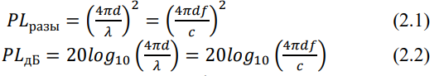

где f – это частота сигнала, а λ – длина волны. Эта модель называется моделью распространения сигнала в свободном пространстве – FSPM (Free Space Propagation Model). При этом очевидно, что в данной оценке величина потерь (в разах или дБ) зависит лишь от частоты сигнала и расстояния между приемником и передатчиком. Такие модели не используют при расчете покрытия/радиуса соты в реальных сетях, так как они не учитывают многочисленные факторы, влияющие на величину потерь в радиотракте. Для более точной оценки затуханий, как правило, операторы мобильных сетей используют эмпирические модели распространения радиосигналов в пространстве.

**Модели распространения радиосигналов PL**

Существует множество моделей, которые предсказывают затуханиерадиосигнала на определенном расстоянии от передатчика для самыхразличных радиоусловий. Это могут быть аналитические модели, например,модель свободного пространства, представленная выше (2.1-2.2), неучитывающая факторы воздействия внешней среды на сигнал, а такжеэмпирические, полученные опытным путем для самых разных условий и типовприемопередающих устройств (например, модели Walfish-Ikegami, Knife-Edge,Okumura, Hata, и пр.).

Рассмотрим наиболее часто используемые модели распространения сигналов для современных сетей мобильной связи. Базовые станции могут устанавливаются практически где угодно: на зданиях, в бизнес-центрах, в аэропортах, вдоль железных дорог и пр.

**Модель UMiNLOS (Urban Micro Non-Line-of-Sight)**

Данная модель также применяется в условиях размещения точек доступа/небольших сот в помещениях (Indoor). Формула для расчета затуханий имеет вид (2.3):

𝑃𝐿(𝑑) = 26 ∙ 𝑙𝑜𝑔10(f[ГГц]) + 22.7 + 36.7 ∙ 𝑙𝑜𝑔10(d[м]), (2.3)

На рисунке 2.1 представлены полученные с помощью описанных выше моделей распространения сигнала зависимости потерь мощности радиосигнала от расстояния между приемником и передатчиком.

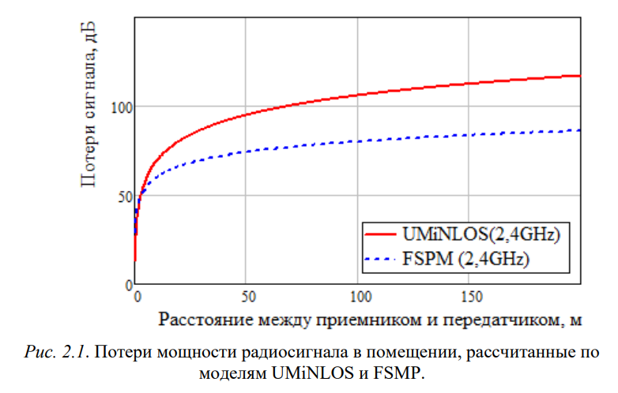

**Модель Окумура-Хата и ее модификация COST231**

Данная модель распространения сигнала является одной из наиболее часто используемых моделей при проектировании покрытия макросот, например, для сетей LTE. Она применима для сетей, работающих в частотных диапазонах от 150 МГц до 2 ГГц при высоте подвеса антенны базовой станции от 30 до 200 м, высоте антенны мобильного устройства от 1 до 10 м и радиусе соты от 1 до 20 км.

Формула для расчета затуханий имеет вид (2.14):

𝑃𝐿(𝑑) = 𝐴 + 𝐵 ∙ 𝑙𝑜𝑔10(𝑓) − 13.82 ∙ 𝑙𝑜𝑔10(ℎ𝐵𝑆) − 𝑎 + 𝑠 ∙ 𝑙𝑜𝑔10(𝑑) + 𝐿𝑐𝑙𝑢𝑡𝑡𝑒𝑟, (2.4)

где f – это несущая частота сигнала в МГц, d – расстояние между приемником и передатчиком в км, ℎ𝐵𝑆 – высота подвеса антенны БС, 𝐿𝑐𝑙𝑢𝑡𝑡𝑒𝑟, 𝐴,𝐵 – константы (см.Таблица 2.1).

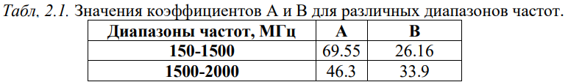

Параметр a зависит от высоты антенны мобильной станции ℎ𝑚𝑠, от несущей частоты f, а также от типа местности (или клаттера) и определяется по формуле (2.5):

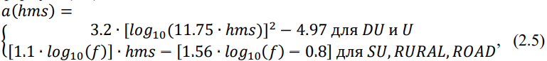

где DU –это Dense Urban (плотная городская застройка), U – urban (город), SU – suburban (пригород), RURAL – сельская местность, ROAD – трасса.

Последняя составляющая в выражении (2.4) – это Lclutter, зависящая от несущей частоты f и от типа местности, определяется как (2.6):

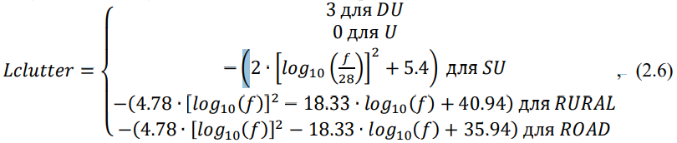

Составляющая s зависит от высоты базовой станции ℎ𝐵𝑆, от несущей частоты f и от расстояния между абонентом и базовой станцией d и определяется как (2.7):

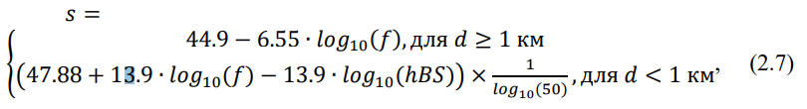

**Модель Walfish-Ikegami**

Данная модель распространения сигнала используется при проектировании покрытия макросот в условиях городской застройки с «манхэттенской» grid-образной архитектурой (рисунок 2.2). Она применима для сетей, работающих в частотных диапазонах от 800 МГц до 2 ГГц (частота в МГц в формулах) при высоте подвеса антенны базовой станции от 4 до 50 м, высоте антенны мобильного устройства от 1 до 3 м и радиусе соты от 30 м до 6 км.

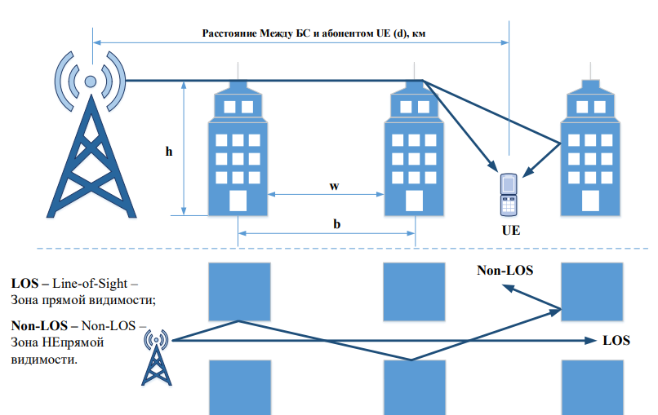

h – средняя высота зданий, м

w – средняя ширина улиц, м

b – среднее расстояние между зданиями, м

Рис. 2.2. Применение модели Walfish-Ikegami для расчета покрытия

Потери мощности радиосигнала, если абонент находится в зоне прямой видимости базовой станции (LOS) рассчитываются как (2.8):

𝐿𝐿𝑂𝑆 = 42.6 + 20𝑙𝑜𝑔10(𝑓) + 26𝑙𝑜𝑔10(𝑑). (2.8)

При отсутствии прямой видимости между абонентом и BS, потери определяются как (2.9)-(2.16):



где L0 – потери сигнала в свободном пространстве, L1 – потери сигнала за счет переотражений от стен зданий, L2 – потери сигнала за счет переотражений от крыш зданий.

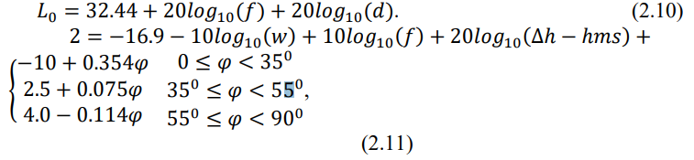

где 𝜑 – средний угол между направлением распространения сигнала и улицей.

𝐿1 = 𝐿11 + 𝑘𝑎 + 𝑘𝑑𝑙𝑜𝑔10(𝑑) + 𝑘𝑓𝑙𝑜𝑔10(𝑓) − 9𝑙𝑜𝑔10(𝑏). (2.12)

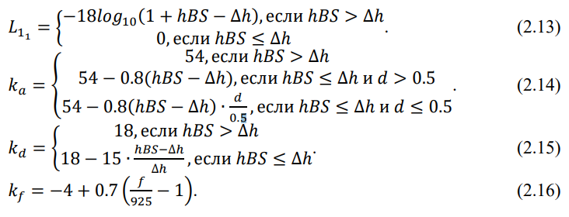

**Особенности проектирования радиопокрытия мобильных сетей**

В рамках данной работы нас будут интересовать принципы расчета радиуса действия одной соты в сетях мобильной связи. При расчете радиопокрытия беспроводных точек доступа или базовых станций, нужно учитывать физические факторы, ограничивающие зону действия. Прежде всего, это чувствительность приемного устройства RxSens (приемника базовой станции или пользовательского терминала UE), которая вычисляется по формуле (2.17):

RxSens = 𝑁𝑜𝑖𝑠𝑒𝐹𝑖𝑔𝑢𝑟𝑒 + 𝑇ℎ𝑒𝑟𝑚𝑎𝑙𝑁𝑜𝑖𝑠𝑒 + 𝑅𝑒𝑞𝑖𝑟𝑒𝑑𝑆𝐼𝑁𝑅, (2.17)

где NoiseFigure – коэффициент шума, который обычно указывается производителем оборудования; RequiredSINR – требуемое отношение мощности сигнала к мощности шумов и интерференции, зависящее от используемых схем модуляции и кодирования MCS, а также от механизмов, позволяющих снизить это значение; ThermalNoise – тепловой шум приемника, определяемый по формуле (2.18):

ThermalNoise = −174 + 10 ∙ 𝑙𝑜𝑔10(𝐵𝑊), (2.18)

где BW – ширина полосы частот принимаемого сигнала в Гц, а -174 дБм – уровень шума на 1 Гц полосы частот при температуре 20С.

Значение RxSens, получаемое из выражения (2.17) – это минимальный требуемый уровень радиосигнала, при котором возможно успешное декодирование битов данных.

Для того чтобы определить, какой должен быть максимальный уровень допустимых потерь радиосигнала MAPL (Maximum Allowed Path loss), при котором будет возможно успешно декодировать данные, составляется и рассчитывается так называемый бюджет восходящего (от пользователя к точке доступа UL) и нисходящего (от точки доступа к пользователю DL) каналов.

**а) Бюджет нисходящего канала (DL Link Budget)**

На рисунке 2.3 показано из каких компонентов составляется бюджет нисходящего канала DL.

В неравенстве, показанном на рисунке 2.3, все входные параметры за исключением PL(d) являются константами. В левой части этого неравенства стоят составляющие, характеризующие реальный уровень сигнала в зависимости от расстояния d, в правой же – требования к уровню такого сигнала, при котором декодирование будет осуществимо. Если приравнять левую и правую часть неравенства, мы получим уравнение (2.19), где PL(d) можно заменить на MAPL_DL – уже независящие от расстояния максимально допустимые потери радиосигнала, которые удовлетворяют минимальным требованиям успешного приема данных.

TxPowerBS − 𝐹𝑒𝑒𝑑𝑒𝑟𝐿𝑜𝑠𝑠 + AntGainBS + MIMOGain − MAPL_DL − IM − PenetrationM = RxSensUE. (2.19)

На рисунке 2.4 показано, что происходит с сигналом при прохождении через антенно-фидерный тракт. Потери сигнала во многом зависят от того, как сконфигурирована базовая станция.

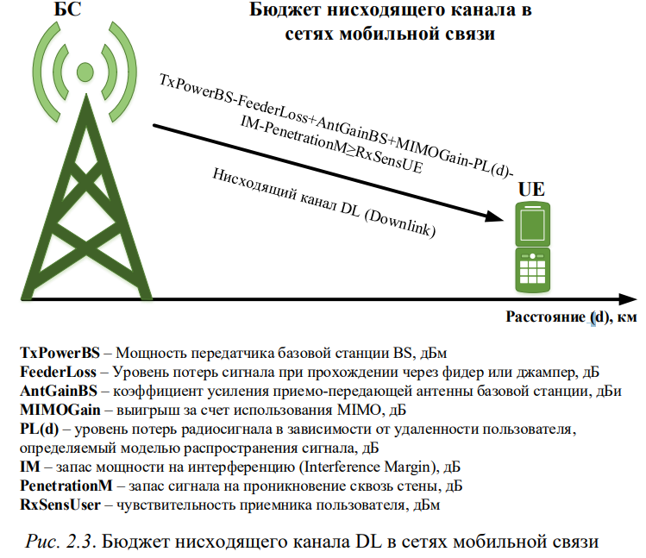

В случае использования фидера, как правило, фидер доходит до малошумящего усилителя (МШУ), который монтируется максимально близко к антенне, а затем, с помощью соединительного джампера сигнал передается на антенну, где происходит его усиление за счет конфигурации антенны и MIMO.

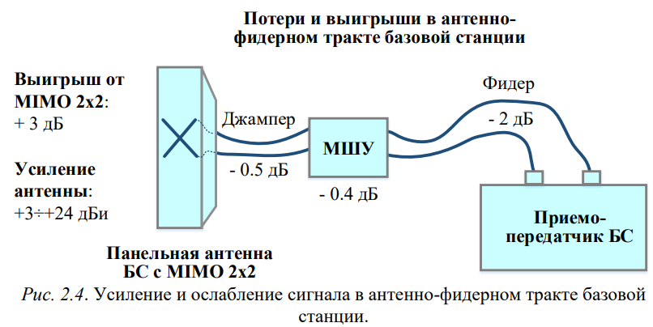

Если с выхода базовой станции сигнал попадает в фидер, то там он ослабляется примерно на 2 дБ. Точное значение ослабления зависит от типа и длины фидера. Затем сигнала попадает на МШУ, где ослабляется еще на 0.4 дБ, после чего в джампере до антенны он затухает еще на 0.5 дБ. Если базовая станция сконфигурирована без фидера (приемо-передатчик близко с антенной), то потерями в антенно-фидерном тракте будут считаться только потери 0.5 дБ в джампере между приемо-передатчиком и антенной.

MIMO c двумя передающими антеннами позволяет усилить сигнал на 3 дБ или в 2 раза (MIMOGain). В настоящее время бывают базовые станции и с четырьмя, и с восьмью передающими антеннами, что в свою очередь еще больше усиливает сигнал.

Запас (margin) мощности сигнала на проникновения PenetrationM включает в себя не только возможные затухания сигнала при прохождении через такие препятствия как стены зданий, но и затухания в теле человека (Body penetration) при телефонном разговоре (учитывается только для голосовых сервисов).

Решив уравнение (2.19), можно определить допустимые потери уровня сигнала MAPL_DL в нисходящем канале, однако, расстояние, на котором сигнал затухнет на эту величину все еще неизвестно. Для того чтобы это выяснить, необходимо подобрать подходящую модель распространения радиосигнала (см.раздел 2.2).

**б) Бюджет восходящего канала (UL Link Budget)**

На рисунке 2.5 представлены основные составляющие бюджета восходящего канала UL.

В неравенстве, показанном на рисунке 2.5, все входные параметры за исключением PL(d) – это константы. В левой части данного неравенства стоят составляющие, отражающие реальный уровень сигнала на некотором расстоянии d от пользователя, в правой же части – требования к уровню такого радиосигнала, при котором декодирование будет возможно. Приравняв левую и правую часть неравенства, получаем уравнение (2.20), где PL(d) можно заменить на MAPL_UL – это независящие от расстояния максимально допустимые потери радиосигнала в восходящем канале UL, которые удовлетворяют минимальным требованиям успешного приема данных.

TxPowerUE − 𝐹𝑒𝑒𝑑𝑒𝑟𝐿𝑜𝑠𝑠 + AntGainBS + MIMOGain − MAPL_UL − IM − PenetrationM = RxSensBS. (2.20)

Принципиальными отличиями бюджетов восходящего и нисходящего каналов являются чувствительность приемника RxSens (в зависимости от направления – это либо чувствительность UE, либо BS), которая определяется по формуле (2.17) и мощность передатчика TxPower (UE или BS).

Результатом решения уравнения (2.20) будет определение допустимых потерь MAPL_UL в восходящем канале UL, однако расстояние, на котором сигнал затухнет на эту величину все еще неизвестно.

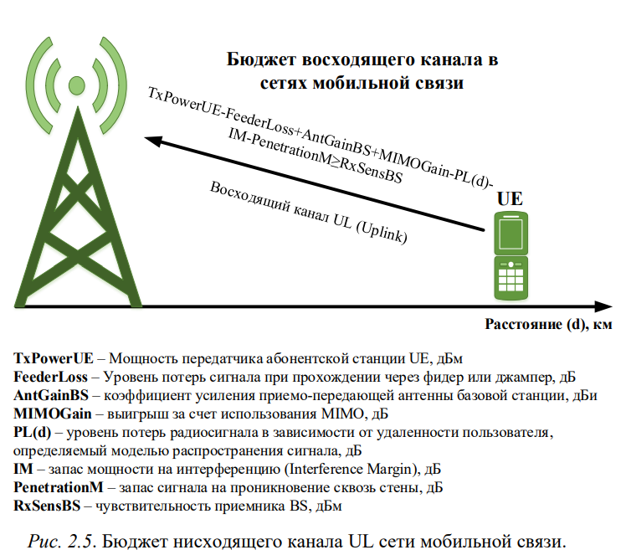

Для того чтобы определить радиус соты, необходимо подобрать подходящую модель распространения сигналов, отражающую реальные особенности местности, в которой требуется спроектировать сеть.

**Расчет радиуса и площади соты (Range and area calculation)**

Применив выбранную модель распространения радиосигнала, получаем зависимость, отражающую затухание радиосигнала при увеличении расстояния между пользователем UE и базовой станцией BS. Для того чтобы определить, на каком расстоянии декодирование данных будет все еще возможно в восходящем и нисходящем каналах, нужно знать уровень максимально допустимых потерь в обоих направлениях (MAPL_UL и MAPL_DL).

Отложив значения потерь радиосигнала в нисходящем и восходящем каналах на графике зависимости потерь сигнала от расстояния между пользователем и базовой станцией, как показано на рисунке 2.6, можно найти радиусы сот. Точки пересечения MAPL_UL и MAPL_DL с кривой PL(d) покажут радиусы сот LTE в UL и DL направлениях (d_UL и d_DL).

При проектировании радиопокрытия всегда берется меньшая из величин d_UL и d_DL, в данном примере – это d_UL.

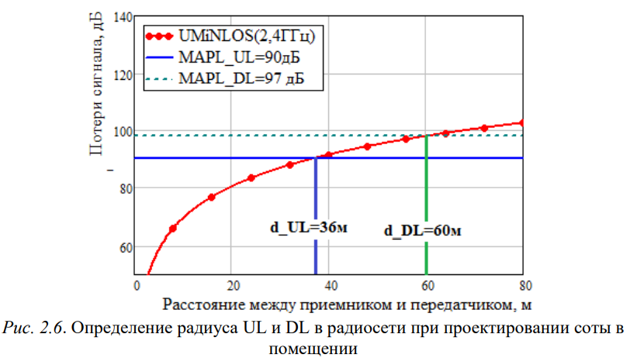

Используя модель распространения сигнала UMiNLOS (подходит для расчета покрытия в небольших помещениях, то есть для фемтосот), и рассчитав максимально допустимые потери сигнала в обоих направлениях, получаем радиус соты в восходящем канале 36 м и в нисходящем канале 60 м. В результате, зона действия соты ограничена радиусом 36 м.

На рисунке 2.7 показано как определить площадь покрытия базовой станции, зная сколько секторов (сот) планируется сконфигурировать на каждой базовой станции.

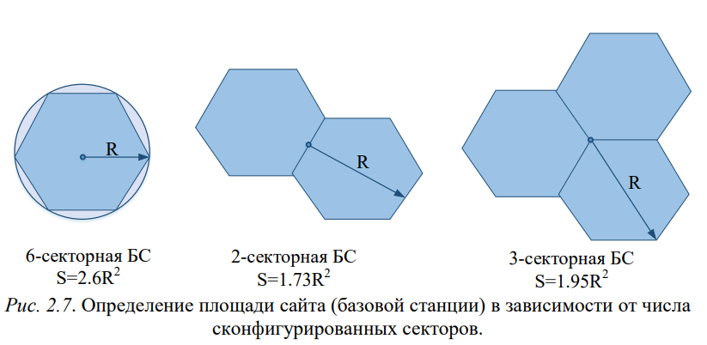

**Исходные данные**

• Мощность передатчиков BS: 46 дБм;

• Число секторов на одной BS: 3;

• Мощность передатчика пользовательского терминала UE: 24 дБм;

• Коэффициент усиления антенны BS: 21 дБи;

• Запас мощности сигнала на проникновения сквозь стены: 15 дБ;

• Запас мощности сигнала на интерференцию: 1 дБ;

• Модель распространения сигнала для макросот: COST 231 Hata;

• Модель распространения сигнала для фемто- и микросот: UMiNLOS;

• Диапазон частот: 1.8 ГГц;

• Полоса частот в UL: 10 МГц;

• Полоса частот в DL: 20 МГц;

• Дуплекс UL и DL: FDD;

• Коэффициент шума приемника BS: 2.4 дБ;

• Коэффициент шума приемника пользователя: 6 дБ;

• Требуемое отношение SINR для DL: 2 дБ;

• Требуемое отношение SINR для UL: 4 дБ;

• Число приемо-передающих антенн на BS (MIMO): 2;

• Площадь территории, на которой требуется спроектировать сеть: 100 кв.км;

• Площадь торговых и бизнес центров, где требуется спроектировать сеть на базе микро- и фемтосот: 4 кв.км;

• Базовые станции с фидерами.

**Этапы выполнения работы**

1. Выполните расчет бюджета восходящего канала, используя входные данные и определите уровень максимально допустимых потерь сигнала MAPL_UL.

Была реализована функция

def calculate_MAPL_UL(TxPower_UE, FeederLoss, AntGain_BS, MIMOGain, IM, PenetrationM, BW_UL, NoiseFigure_BS, SINR_UL):

    # Чувствительность приемника BS для UL

    ThermalNoise = -174 + 10 * math.log10(BW_UL)  # Тепловой шум в дБм

    RxSens_BS = ThermalNoise + NoiseFigure_BS + SINR_UL  # Чувствительность приемника в дБм

    # Расчет максимально допустимых потерь сигнала (MAPL_UL)

    MAPL_UL = TxPower_UE - FeederLoss + AntGain_BS + MIMOGain - RxSens_BS - IM - PenetrationM

    return MAPL_UL

2) Выполните расчет бюджета нисходящего канала, используя входные данные и определите уровень максимально допустимых потерь сигнала MAPL_DL.

def calculate_MAPL_DL(TxPower_BS, FeederLoss, AntGain_BS, MIMOGain, IM, PenetrationM, BW_DL, NoiseFigure_UE, SINR_DL):

    # Чувствительность приемника UE для DL

    ThermalNoise = -174 + 10 * math.log10(BW_DL)  # Тепловой шум в дБм

    RxSens_UE = ThermalNoise + NoiseFigure_UE + SINR_DL  # Чувствительность приемника в дБм

    # Расчет максимально допустимых потерь сигнала (MAPL_DL)

    MAPL_DL = TxPower_BS - FeederLoss + AntGain_BS + MIMOGain - RxSens_UE - IM - PenetrationM

    return MAPL_DL

Вывод в консоли UpLink и DownLink



3) Постройте зависимость величины входных потерь радиосигнала от расстояния между приемником и передатчиком по всем трем описанным в п.2.2 моделям. Выберите нужную модель для заданных условий.

Реализация моделей в python:

def FSPM(d):

    f_Hz = 1.8e9  # Частота в Гц

    PL = 20 * math.log10(4 * math.pi * d * f_Hz / 3e8)

    return PL

def OkomuraHata(d):

    f_MHz = 1.8e9 / 1e6  # Частота в МГц

    d_Km = d / 1e3  # Расстояние в км

    A = 46.3

    B = 33.9

    hBS = 30  # Высота антенны BS в м

    hms = 1.5  # Высота мобильного устройства в м

    Lclutter_du = 3  # Плотная застройка для DU

    Lclutter_u = 0  # Плотная застройка для U

    a = 3.2 * math.ceil(math.log10(11.75 * hms)) ** 2 - 4.97

    if d_Km >= 1:

        s = 44.9 - 6.55 * math.log10(f_MHz)

    else:

        s = (47.88 + 13.9 * math.log10(f_MHz) - 13.9 * math.log10(hBS)) * (1 / math.log10(50))

    PL_DU = A + B * math.log10(f_MHz) - 13.82 * math.log10(hBS) - a + s * math.log10(d_Km) + Lclutter_du

    PL_U = A + B * math.log10(f_MHz) - 13.82 * math.log10(hBS) - a + s * math.log10(d_Km) + Lclutter_u

    return PL_DU, PL_U

def UMiNLOS(d):

    f_GHz = 1.8  # Частота в ГГц

    PL = 26 * math.log10(f_GHz) + 22.7 + 36.7 * math.log10(d)

    return PL

def WalfishIkegamiLOS(d):

    d = d / 1e3  # Переводим расстояние в км

    f = 1.8 * 1e3  # Частота в Гц

    PL = 42.6 + 20 * math.log10(f) + 26 * math.log10(d)

    return PL

def WalfishIkegamiNLOS(d):

    d = d / 1e3  # Переводим расстояние в км

    f = 1.8 * 1e3  # Частота в Гц

    fi = 28  # Угол в градусах

    w = 10  # Размер улицы

    b = 50  # Ширина улицы

    hBS = 30  # Высота антенны BS

    hms = 1.5  # Высота мобильного устройства

    dh = hBS - hms  # Разница в высоте

    L0 = 32.44 + 20 * math.log10(f) + 20 * math.log10(d)

    if hBS > dh:

        L11 = -18 * math.log10(1 + hBS - dh)

    else:

        L11 = 0

    if hBS > dh:

        ka = 54

    elif hBS <= dh:

        if d > 0.5:

            ka = 54 - 0.8 * (hBS - dh)

        else:

            ka = 54 - 0.8 * (hBS - dh) * (d / 0.5)

    if hBS > dh:

        kd = 18

    else:

        kd = 18 - 15 * (hBS - dh) / dh

    kf = -4 + 0.7 * (f / 925 - 1)

    L1 = L11 + ka + kd * math.log10(d) + kf * math.log10(f) - 9 * math.log10(b)

    L2 = -16.9 - 10 * math.log10(w) + 10 * math.log10(f) + 20 * math.log10(dh - hms) - 10 + 0.354 * fi

    if L1 + L2 > 0:

        Lnlos = L0 + L1 + L2

    else:

        Lnlos = L0

    return Lnlos

# Создаем массив расстояний от 1 до 5000 метров

distances = np.linspace(1, 5000, 500)

# Рассчитываем потери для каждой модели

pl_fspm = [FSPM(d) for d in distances]

pl_okomura_du, pl_okomura_u = zip(*[OkomuraHata(d) for d in distances])

pl_uminlos = [UMiNLOS(d) for d in distances]

pl_walfi_ikegami_los = [WalfishIkegamiLOS(d) for d in distances]

pl_walfi_ikegami_nlos = [WalfishIkegamiNLOS(d) for d in distances]

# Строим графики

plt.figure(figsize=(10, 6))

# Графики для каждой модели

plt.plot(distances, pl_fspm, label="FSPM", linestyle='-', color='blue')

plt.plot(distances, pl_okomura_du, label="Okomura-Hata DU", linestyle='-', color='red')

plt.plot(distances, pl_okomura_u, label="Okomura-Hata U", linestyle='-', color='green')

plt.plot(distances, pl_uminlos, label="UMiNLOS", linestyle='-', color='purple')

plt.plot(distances, pl_walfi_ikegami_los, label="Walfish-Ikegami LOS", linestyle='-', color='orange')

plt.plot(distances, pl_walfi_ikegami_nlos, label="Walfish-Ikegami NLOS", linestyle='-', color='brown')

# Настройка графика

plt.title("Сравнение потерь сигнала (PL) для различных моделей")

plt.xlabel("Расстояние (м)")

plt.ylabel("Потери сигнала (дБ)")

plt.legend()

plt.grid(True)

plt.xscale('linear')  # Логарифмическая шкала по оси X (расстояние)

plt.yscale('linear')  # Логарифмическая шкала по оси Y (потери)

# Показываем график

plt.tight_layout()

plt.show()

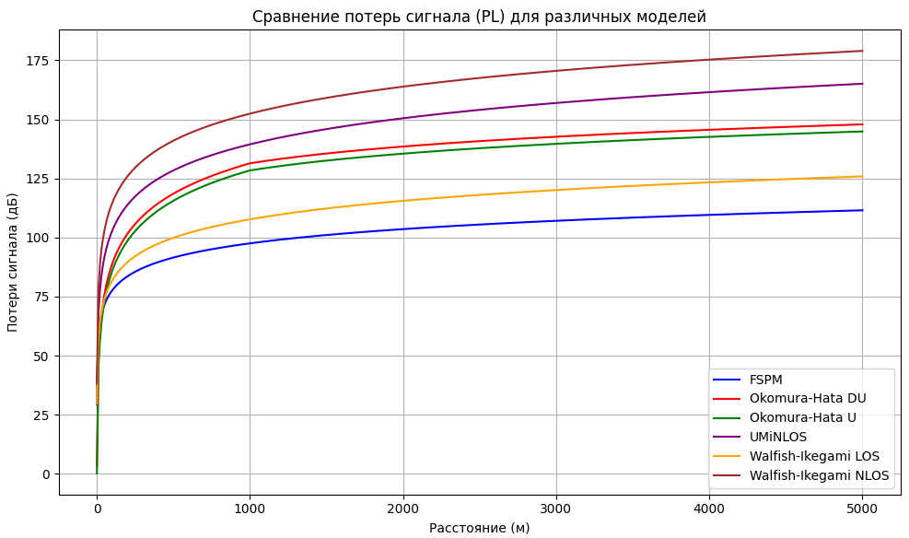

Для наших задач нужно использовать UMiNLOS и Okomuro-Hata COST123

**UMiNLOS**: Предназначена для расчета распространения сигнала в микро- и фемтосотах, а также в условиях внутри зданий. Она подходит для расчета покрытия в торговых и бизнес-центрах.

**Okumura-Hata** **COST231**: Используется для макросот в условиях городской застройки и подходит для расчета покрытия на большой территории.

4) Определите радиус базовой станции в восходящем и нисходящем каналах. По меньшему из полученных значений рассчитайте площадь одной базовой станции и, исходя из заданной площади, вычислите требуемое количество базовых станций (сайтов), необходимое для обеспечения непрерывного покрытия на этой территории.

3-секторная БС: S=1.95R^2

def OkomuraHata(d):

    f_MHz = 1.8e9 / 1e6  # ГГц в МГц

    d_Km = d / 1e3  # Переводим из метров в километры

    A = 46.3

    B = 33.9

    hBS = 30

    hms = 1.5

    Lclutter_du = 3

    Lclutter_u = 0

    a = 3.2 * np.ceil(np.log10(11.75 * hms)) ** 2 - 4.97

    s = np.where(d_Km >= 1, 44.9 - 6.55 * np.log10(f_MHz), (47.88 + 13.9 * np.log10(f_MHz) - 13.9 * np.log10(hBS)) * (1 / np.log10(50)))

    PL_DU = A + B * np.log10(f_MHz) - 13.82 * np.log10(hBS) - a + s * np.log10(d_Km) + Lclutter_du

    PL_U = A + B * np.log10(f_MHz) - 13.82 * np.log10(hBS) - a + s * np.log10(d_Km) + Lclutter_u

    return PL_DU, PL_U

def UMiNLOS(d):

    f_GHz = 1.8

    PL = 26 * np.log10(f_GHz) + 22.7 + 36.7 * np.log10(d)

    return PL

# Функция для нахождения пересечения значений

def findIntersection(values, threshold, distances):

    idx = np.where(values <= threshold)[0][-1]

    return distances[idx], values[idx]

UL = calculate_MAPL_UL(TxPower_UE, FeederLoss, AntGain_BS, MIMOGain, IM, PenetrationM, BW_UL, NoiseFigure_BS, SINR_UL)

DL = calculate_MAPL_DL(TxPower_BS, FeederLoss, AntGain_BS, MIMOGain, IM, PenetrationM, BW_DL, NoiseFigure_UE, SINR_DL)

print(f"Пороговое значение DownLink: {DL:.2f}")

print(f"Пороговое значение UpLink: {UL:.2f}")

MAX_LEVEL = min(DL, UL)

MAX_LEVEL_2 = max(DL, UL)

DISTANCE_KM = np.linspace(0.01, 100, 1000)  # Диапазон от 0.01 до 100 км

# Расчет потерь по моделям

PL_DU, PL_U = OkomuraHata(DISTANCE_KM * 1e3)

PL_UMLS = UMiNLOS(DISTANCE_KM * 1e3)

# Находим пересечения для различных уровней потерь

Hata_DU_1x, Hata_DU_1y = findIntersection(PL_DU, MAX_LEVEL, DISTANCE_KM)

Hata_U_1x, Hata_U_1y = findIntersection(PL_U, MAX_LEVEL, DISTANCE_KM)

PL_UMLS_1x, PL_UMLS_1y = findIntersection(PL_UMLS, MAX_LEVEL, DISTANCE_KM)

Hata_DU_2x, Hata_DU_2y = findIntersection(PL_DU, MAX_LEVEL_2, DISTANCE_KM)

Hata_U_2x, Hata_U_2y = findIntersection(PL_U, MAX_LEVEL_2, DISTANCE_KM)

PL_UMLS_2x, PL_UMLS_2y = findIntersection(PL_UMLS, MAX_LEVEL_2, DISTANCE_KM)

# График для Hata и UMiNLOS

plt.figure()

plt.plot(DISTANCE_KM, DL * np.ones_like(DISTANCE_KM), 'y--', linewidth=1)  # линия для DL

plt.plot(DISTANCE_KM, UL * np.ones_like(DISTANCE_KM), 'g--', linewidth=1)  # линия для UL

plt.plot(DISTANCE_KM, PL_U, 'g-', linewidth=1.5)

# Вертикальные линии для пересечений

plt.axvline(Hata_U_1x, color='k', linestyle=':', linewidth=1.5)  # вертикальная линия для PL_U

plt.axvline(Hata_U_2x, color='k', linestyle=':', linewidth=1.5)  # вертикальная линия для PL_U

# Подписываем значения на вертикальных линиях

plt.text(Hata_U_1x, Hata_U_1y, f'{Hata_U_1x:.2f} km', verticalalignment='bottom', horizontalalignment='right', color='black', fontsize=10)

plt.text(Hata_U_2x, Hata_U_2y, f'{Hata_U_2x:.2f} km', verticalalignment='bottom', horizontalalignment='right', color='black', fontsize=10)

plt.xlabel('Расстояние, км L_{clutter} = 0')

plt.ylabel('Потеря сигнала, dB')

plt.title('Зависимость потерь радиосигнала от расстояния (Hata, UMiNLOS)')

plt.grid(True)

plt.legend(['DL', 'UL', 'Hata (Macrocells)'])

plt.show()

# Вычисление радиуса и количества базовых станций для покрытия

area = 100  # площадь в кв.км

rBS_1 = min(Hata_U_1x, Hata_U_2x)

print(f"Радиус базовой станции для 100 кв.км: {rBS_1:.2f} км")

sBS_1 = 1.95 * (rBS_1 ** 2)

print(f"Площадь базовой станции кв.км: {sBS_1:.2f}")

print(f"Требуемое количество для покрытия: {np.ceil(area / sBS_1).astype(int)}")

# График для UMiNLOS

plt.figure()

plt.plot(DISTANCE_KM, DL * np.ones_like(DISTANCE_KM), 'y--', linewidth=1)  # линия для DL

plt.plot(DISTANCE_KM, UL * np.ones_like(DISTANCE_KM), 'g--', linewidth=1)  # линия для UL

plt.plot(DISTANCE_KM, PL_UMLS, 'm-', linewidth=1.5)

# Вертикальные линии для пересечений

plt.axvline(PL_UMLS_1x, color='k', linestyle=':', linewidth=1.5)  # вертикальная линия для PL_U

plt.axvline(PL_UMLS_2x, color='k', linestyle=':', linewidth=1.5)  # вертикальная линия для PL_U

# Подписываем значения на вертикальных линиях

plt.text(PL_UMLS_1x, PL_UMLS_1y, f'{PL_UMLS_1x:.2f} km', verticalalignment='bottom', horizontalalignment='right', color='black', fontsize=10)

plt.text(PL_UMLS_2x, PL_UMLS_2y, f'{PL_UMLS_2x:.2f} km', verticalalignment='bottom', horizontalalignment='right', color='black', fontsize=10)

plt.xlabel('Расстояние, км')

plt.ylabel('Потеря сигнала, dB')

plt.title('Зависимость потерь радиосигнала от расстояния (UMiNLOS)')

plt.grid(True)

plt.legend(['DL', 'UL', 'UMiNLOS (Femto- Micro- Cells)'])

plt.show()

# Вычисление радиуса и количества базовых станций для покрытия

area = 4  # площадь в кв.км

rBS_2 = min(PL_UMLS_1x, PL_UMLS_2x)

print(f"Радиус базовой станции для 4 кв.км: {rBS_2:.2f} км")

sBS_2 = 1.95 * (rBS_2 ** 2)

print(f"Площадь базовой станции кв.км: {sBS_2:.2f}")

print(f"Требуемое количество для покрытия: {np.ceil(area / sBS_2).astype(int)}")

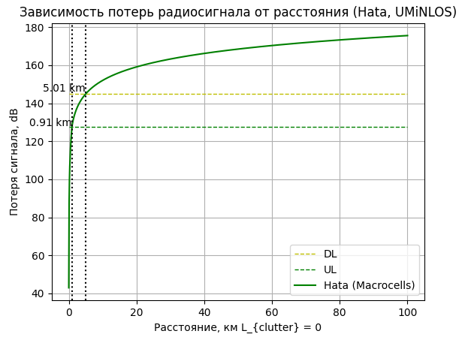

Наименьший радиус БС = 0.91км



Т.е. для покрытия площади 100км требуется 62 макросот

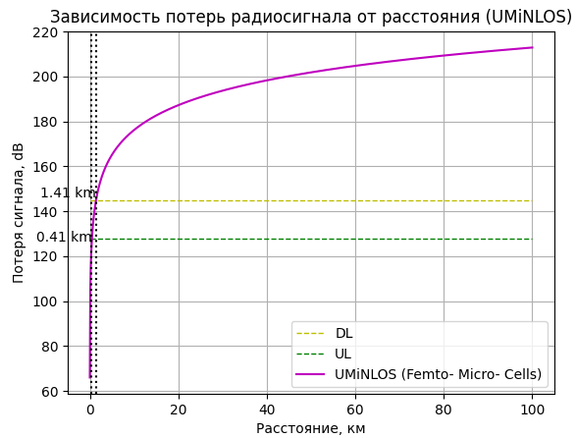

Наименьший радиус БС = 0.41км



Т.е. для покрытия площади 4км требуется 13 БС

**Контрольные вопросы**

1) Для расчета радиопокрытия сетей мобильной связи применяются различные модели распространения радиоволн, которые помогают предсказать, как сигнал будет вести себя в реальных условиях. Основные из них включают модель Окума-Хата, которая используется для городских условий, особенно в больших и средних городах, учитывая высоту антенны, расстояние и характеристики застройки. Модель Кост-231 Хата является модификацией модели Окума-Хата для диапазонов выше 1 ГГц. Модель Хата-СРС-231 применяется в сельских условиях. Модель свободного пространства (Лосевского) учитывает только потери сигнала в открытых пространствах и при наличии прямой видимости. Модель Вайнбергера (Walfisch-Ikegami) рассматривает влияние городской застройки и высоту зданий на распространение сигнала.

2) Бюджет восходящего (UL) и нисходящего (DL) каналов включает в себя расчет потерь и усилений при передаче сигнала от передатчика к приемнику. Основные составляющие бюджета канала включают мощность передачи, что означает уровень сигнала, исходящего от передатчика, а также чувствительность приемника, которая представляет собой минимальный уровень сигнала, который может быть принят. Потери в свободном пространстве происходят по мере увеличения расстояния, а потери в антенно-фидерных трактах включают потери сигнала в кабелях, разъемах и антенных системах. Усиление антенны увеличивает мощность сигнала благодаря направленности антенны. Потери на препятствиях связаны с затуханием сигнала из-за зданий, деревьев и других физических объектов. Интерференция и шум также оказывают влияние на качество принимаемого сигнала.

3) Чувствительность приемника базовой станции (BS) обычно выше, чем у пользовательского терминала (UE). Это связано с тем, что базовые станции оснащены более мощными и сложными приемными цепями, а также антеннами с большим усилением, что позволяет им принимать слабые сигналы от мобильных устройств. Чувствительность пользовательского терминала, напротив, чаще всего ниже, поскольку мобильные устройства ограничены по мощности и размерам, что уменьшает их способность принимать слабые сигналы на больших расстояниях.

4) Тепловой шум представляет собой равновесный шум, вызванный тепловым движением носителей заряда в проводнике, что приводит к возникновению флуктуирующей разности потенциалов на концах проводника. Тепловой шум приемника определяется по формуле: ThermalNoise = −174 + 10 ∙ 𝑙𝑜𝑔10(𝐵𝑊), где BW – ширина полосы частот принимаемого сигнала в Герцах, а -174 дБм – уровень шума на 1 Гц полосы частот при температуре 20°C.

5) В нисходящем канале (DL) радиус соты ограничивается мощностью передатчика базовой станции (BS) и чувствительностью приемника терминала (UE). Если сигнал от базовой станции становится слишком слабым, пользовательский терминал не сможет его принять.